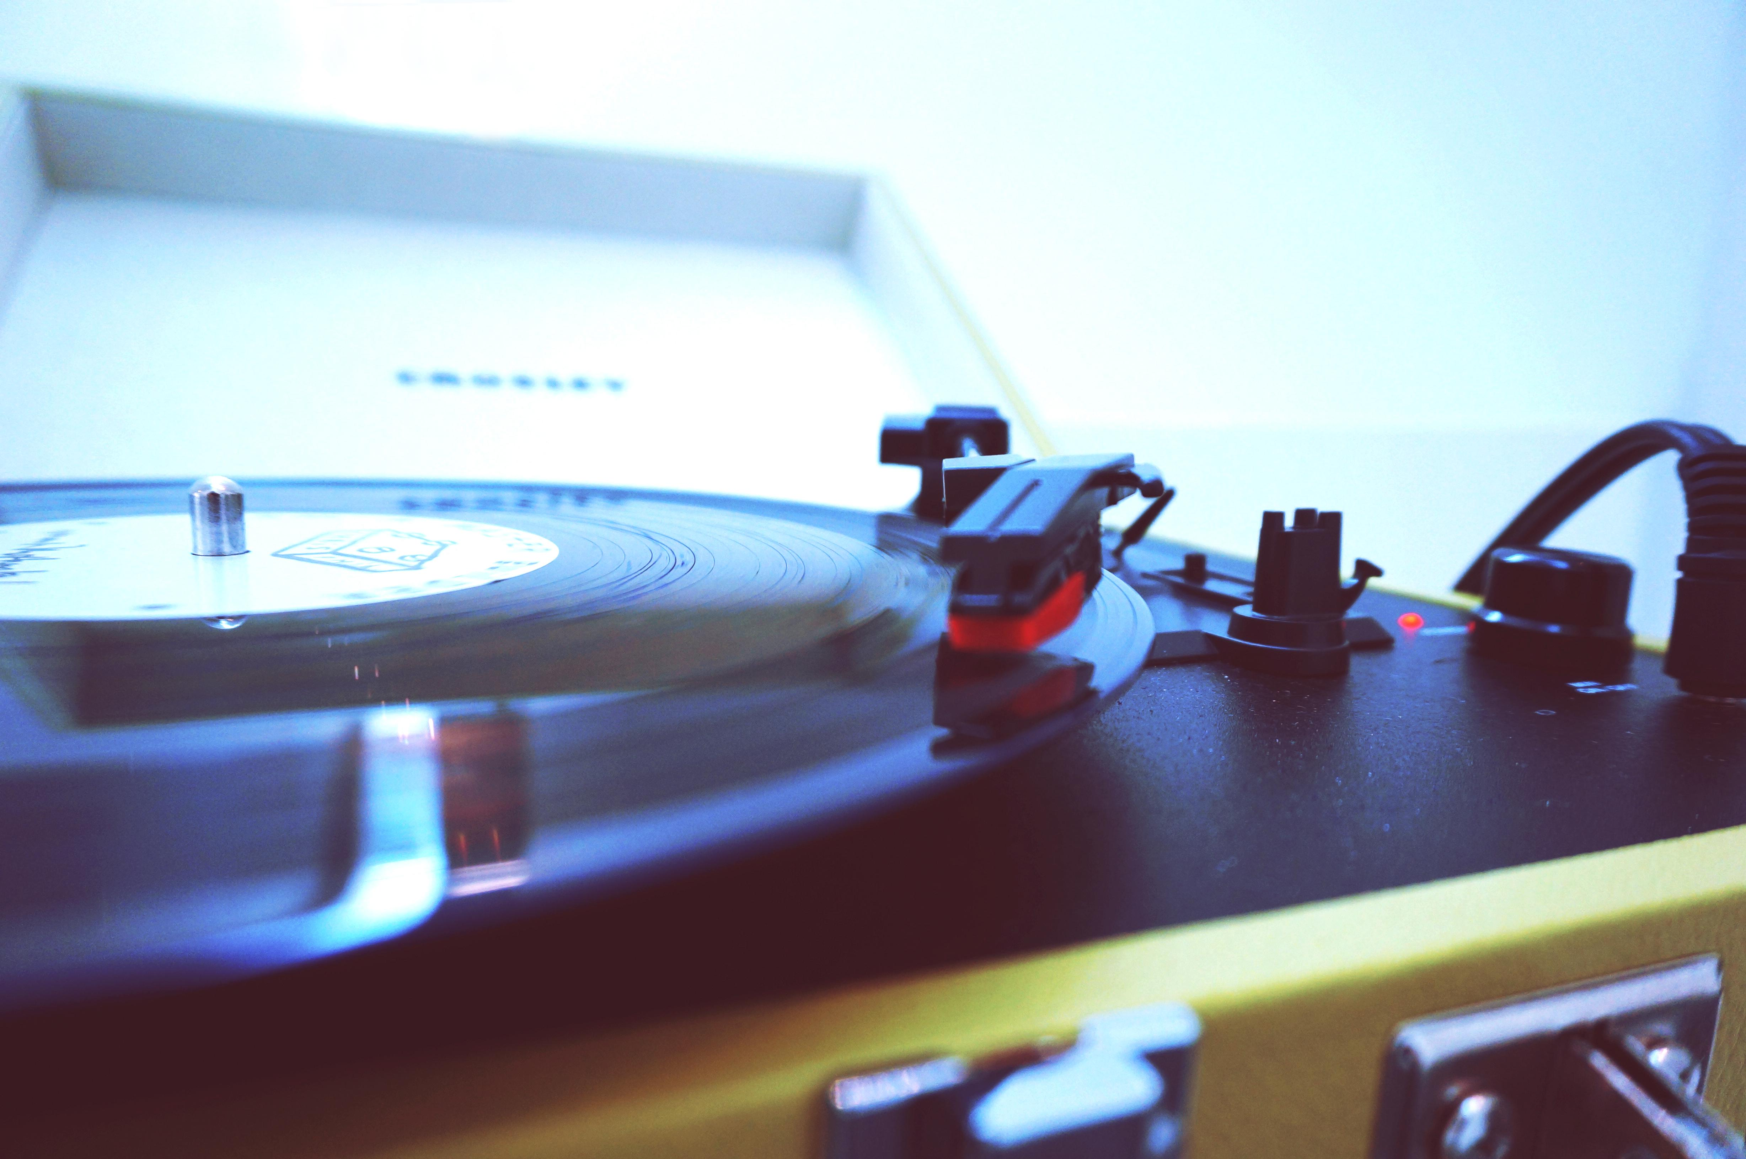
Samtale om
Musik

Du skal forberede en samtale mellem din lærer og dig, hvor temaet er musik. Det vil være en fri samtale, som du har forberedt dig på.
I samtalen kommer vi ind på to ting:
- Dit forhold til musik
- Præsentation af en tysk musiker

1. Dit forhold til musik
Fortæl om dit forhold til musik. Du kan komme ind på følgende:
- Was bedeutet Musik für dich?
- Welche Musik hörst du, und welche Art von Musik hörst du gern?
- Welche Musik hörst du nicht gern?
- Was ist deine Lieblingsband oder dein Lieblingssänger?
- Was ist dein Lieblingsmusikvideo?
- Was ist dein deutsches Lieblingslied?
- Wann und wo hörst du Musik?
- Hast du ein Konzert gesehen? Welche?
- Spielst du selbst ein Instrument?
- Erzähl von einer bestimmten Situation, wo Musik wichtig war…

2. Præsentation af en tysk musiker
Vælg en tysk musiker/sanger/band fra Tyskland. Du skal fortælle om musikeren, og hvorfor du har valgt denne. Kom fx ind på følgende:
Name:
Alter:
Wohnort:
Musikart:
Warum hast du diesen Musiker gewählt?

Eksempler på tyske musikere:
- Culcha Candela
- Cro
- Peter Fox
- Marteria
- Seeed
- Boss Hoss
- Tonbandgerät
- Bosse
- Clueso
- Tim Bendzo
- Kraftwerk
- Lena Meyer Landrut
- Mark Foster
- Frida Gold
- Ich und Ich
- Julie
- Nena
- Wir sind Helden
- Silbermond
- Rammstein
- Laserkraft
- Tokio Hotel

GODE VENDINGER TIL SAMTALEN

Om at indlede:
Ich möchte gern von...erzählen

Om at udtrykke sin mening:
Ich bin der Meinung, dass…
Meiner Meinung nach, ist das richtig…(efter min mening er det rigtigt)
Ich finde, dass es richtig/falsch ist…
Ich bin der Auffassung, dass… (jeg er af den opfattelse, at)
Ich bin ganz einig/uneinig
Ich glaube, dass (jeg tror, at)

Hvis man ikke forstår/er i tvivl
Entschuldigung, das habe ich nicht verstanden
Ich bin nicht ganz sicher
Kannst du das bitte nicht wiederholen? (kan du ikke lige gentage det?)
Wie bitte?

